Лабораторная работа 5. Синхронизация потоков
Тема: 5. Синхронизация потоков. Создание нескольких потоков и синхронизация их одним из предложенных методов. Использование критических состояний, мьютексов, семафоров, барьеров.
Цель: получить знания и освоить навыки работы с критическими состояниями, мьютексами, семафорами, барьерами, синхронизацией потоков.
Выполнение работы:
Вариант 5 (Синхронизация в научных вычислениях)
Задача 1: Параллельное вычисление суммы массива:
- 4 потока вычисляют частичные суммы частей массива
- Главный поток объединяет результаты
Использовать барьеры для синхронизации.
Задача 2: Реализовать пул потоков с общей очередью задач и семафорами.
Задача 3: Синхронизация доступа к общему ресурсу с приоритетами с помощью мьютексов.
Код:
#include <Windows.h>
#include <iostream>
#include <thread>
#include <mutex>
#include <barrier>
#include <vector>
#include <future>
#include <queue>

int calculateParticialSum(int* mas, int size, int* retSum, std::barrier<> &bar)
{
int sum = 0;
for (size_t i = 0; i < size; i++)
{
sum += mas[i];
}
retSum[0] += sum;
bar.arrive_and_wait();
return sum;

}

int masterMasSumFunc(int *mas, int size)
{
int *sum = new int[1];
sum[0] = 0;

if (size > 4)
{
int numOfthreads = 5;
std::barrier barrier(numOfthreads);

std::vector<std::thread> threads;
for (size_t i = 0; i < 4; i++)
{
int* startMas = &(mas[(size / 4)*i]);
int particialSize = i < 3 ? size / 4 : size - 3*(size / 4);

threads.emplace_back(calculateParticialSum, startMas, particialSize, sum, std::ref(barrier));
}

barrier.arrive_and_wait();
for (std::thread &t : threads)
t.join();

}
else
{
std::barrier barrier(1);
sum[0] = calculateParticialSum(mas, size, sum, std::ref(barrier));
}
return sum[0];
}

void firstTask()
{
int size = 100;
int* mas = new int[size];

for (size_t i = 0; i < size; i++)
mas[i] = rand() % 100;
for (size_t i = 0; i < size; i++)
std::cout << mas[i] << " ";
std::cout << std::endl;

int justSum = 0;
for (size_t i = 0; i < size; i++)
justSum += mas[i];

int parallelSum = masterMasSumFunc(mas, size);

std::cout << "The parallel sum is " << parallelSum << " and regular sum is " << justSum << std::endl;
}

void secondTask()
{
std::queue<std::function<void()>> q;
int amountOfTasks = 30;
int amountOfThreads = 4;

for (size_t i = 0; i < amountOfTasks; i++)
{
q.push(firstTask);
}

std::vector<std::thread> threads;
for (size_t i = 0; i < amountOfThreads; i++)
{
threads.emplace_back(q.front());
q.pop();
}

HANDLE sem = CreateSemaphore(
NULL,
0,
amountOfTasks,
NULL
);

bool allQuerried = true;
do
{
allQuerried = true;
int i = 0;
while (i < threads.size())
{
if (!threads.empty() && threads[i].joinable())
{
threads[i].join();
ReleaseSemaphore(sem, 1, NULL);
if (q.empty())
{
threads.erase(threads.begin() + i);
i--;
}
else
{
threads[i].~thread();
threads[i] = std::thread(q.front());
q.pop();
allQuerried = false;
}
}
else
allQuerried = false;
i++;
}

std::this_thread::sleep_for(std::chrono::milliseconds(500));

} while (!allQuerried);
WaitForSingleObject(sem, INFINITE);

}

void absurdSumAAndB(int a, int& b, std::mutex &mutexForResourceB)
{
mutexForResourceB.lock();
b += 10;
std::cout << "A is " << a << "\nB += 10\nB is " << b << "\nA+B is " << a + b << std::endl;
mutexForResourceB.unlock();
};

void thirdTask()
{

std::mutex mtxForResourceB;

int b = 20;
int amountOfThreads = 20;

std::vector<std::thread> threads;
for (size_t i = 0; i < amountOfThreads; i++)
{
threads.emplace_back(absurdSumAAndB, i, std::ref(b), std::ref(mtxForResourceB));

}
for (size_t i = 0; i < amountOfThreads; i++)
{
threads[i].join();
}

}

int main()
{

//firstTask();
//secondTask();
thirdTask();

}

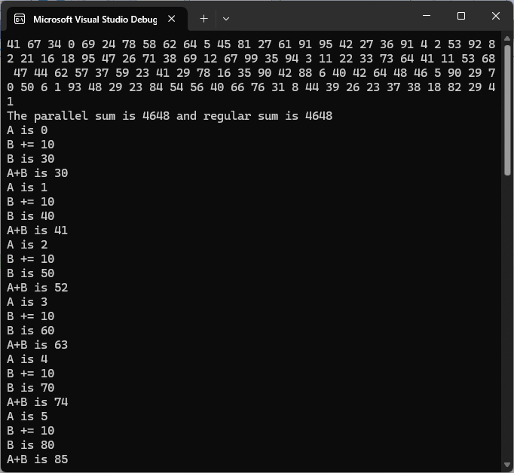
Рис. 1 – Выполнение кода с параллельными потоками

Контрольные вопросы
- Что такое состояние гонки (race condition) и при каких условиях оно возникает?
- Приведите пример ситуации с состоянием гонки
Два или более потоков обращаются к одному и тому же ресурсу, например, по ссылке и изменяют его, а после не проверяют реальное состояние объекта ожидая, что оно такое, какое после их изменения( но объект уже мог быть изменён другим потоком).
- Объясните, почему оно опасно для программы
Могут вызываться исключения, когда в коде не предусмотрена такая работа.
- В чем разница между критической секцией и мьютексом?
Критическая секция - это участок кода, который может выполняться только одним потоком в данный момент времени. Мьютекс (mutual exclusion) - объект синхронизации, который позволяет только одному потоку получить доступ к общему ресурсу.
- Когда предпочтительнее использовать каждый из этих механизмов?
Когда нужно единственность исполнения участка кода – критическая секция, когда единственность использования общего ресурса – мьютекс.
- Каковы ограничения каждого подхода?
Мьютексы ограничивают только конкретный ресур, в зависисмости от логики разработчика, критическая секция ограничивает исполнение одного участка (в рамках процесса)
- Объясните принцип работы семафора. Чем он отличается от мьютекса?
- Что такое счетчик семафора?
Семафор - счетчик, который ограничивает количество потоков, имеющих доступ к ресурсу.
- В каких задачах семафоры более эффективны, чем мьютексы?
Когда нужно ограничить количество процессов, обращающихся к ресурсу.
- Как работают события (events) в синхронизации потоков?
- Какие типы событий существуют и чем они отличаются?События с ручным сбросом - требуют явного сброса состояния. События с автоматическим сбросом - сбрасываются автоматически после пробуждения одного потока.
- Приведите пример использования событий для межпроцессного взаимодействия
Нужно создать и задать имя для события, а затем обратиться к событию (открыть) по имени.
- Что такое взаимная блокировка (deadlock) и каковы условия ее возникновения?
- Перечислите четыре условия Коффмана для взаимной блокировки
- Какие существуют стратегии предотвращения deadlock?
- Какие функции Windows API используются для создания и управления потоками?
CreateThread()
- Объясните, почему следующий код не является потокобезопасным:

int counter = 0;
// Поток 1
counter++;
// Поток 2
counter--;
Потому что, при такой реализации без использования блоков синхронизации может возникать состояние гонки.
- Как исправить код из предыдущего вопроса? Покажите несколько вариантов решения.
int counter = 0;
// Поток 1
Mtx.lock();
counter++;
Mtx.unlock();
// Поток 2
Mtx.lock();
counter--;
Mtx.unlock();

